Lab 6 57118226舒钰淇

**Task 1.A: Implement a Simple Kernel Module**

使用如下的C程序和makefile

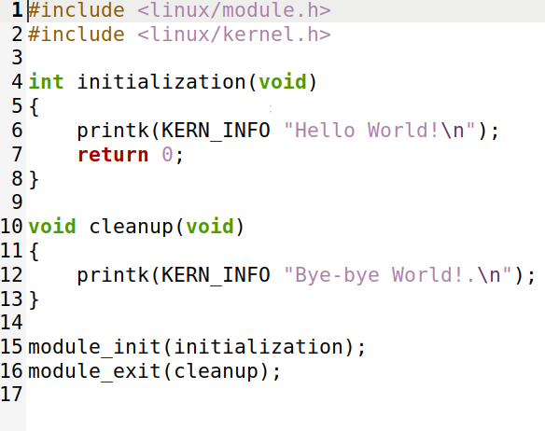

Hello.c

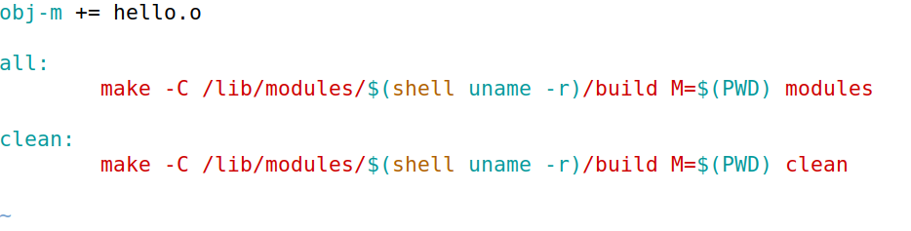

makefile

在makefile所在的文件夹中执行make，make成功

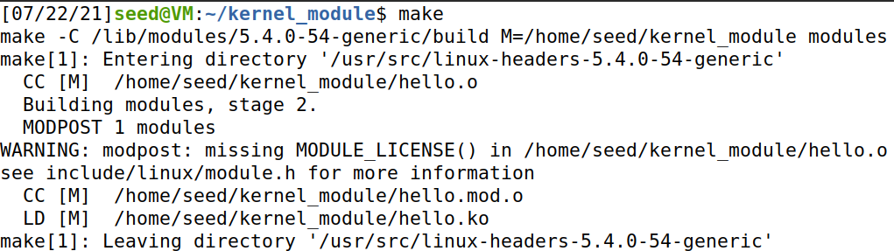

导入和移除module后查看日志，看到如下信息。

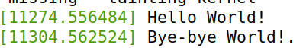

**Task 1.B: Implement a Simple Firewall Using Netfilter**

先向DNS服务器dig8.8.8.8,得到答复

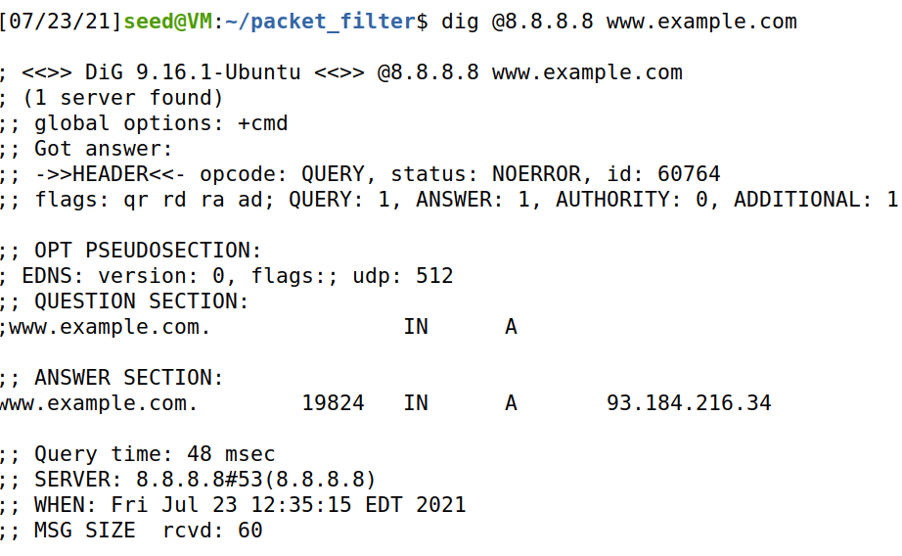

编译seedFilter.c并导入模块

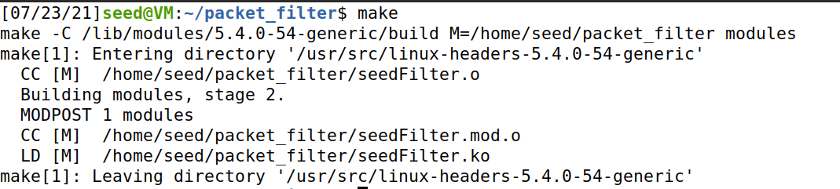

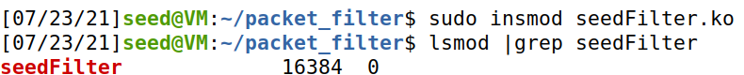

向8.8.8.8 Dig www.example.com被block

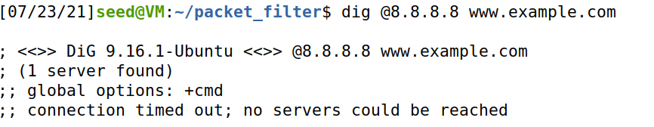

**Task 1.B.2**

只有本机产生的包会触发LOCAL_OUT

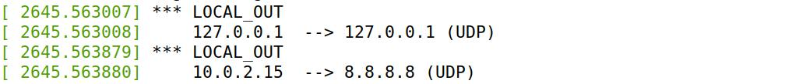

目的地址是本机的包会触发LOCAL_IN

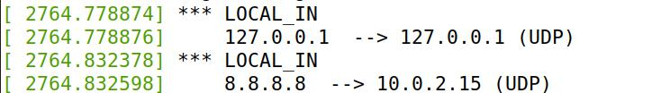

POST_ROUTING 是需要被转发或本机产生的数据包通过的点。源地址为本机，或这个包通 过本机转发。

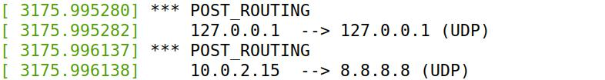

所有数据包都会经过PRE_ROUTING

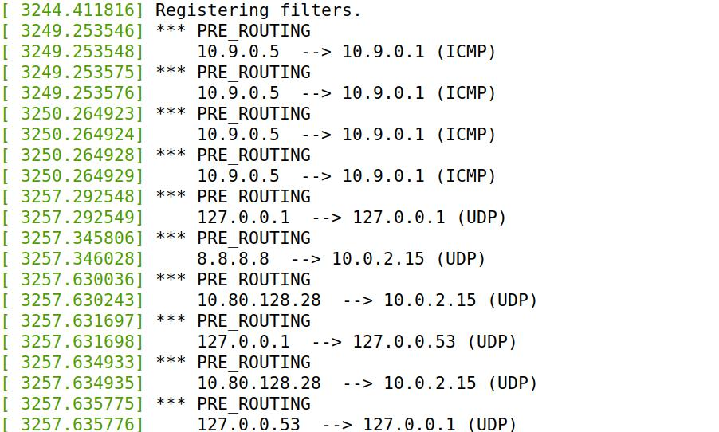

被转发的数据包才会通过FORWARD，因此没有捕获到相关报文

**Task 1.B.3**

编写对ICMP和TELNET报文的block函数，并注册这两个hook

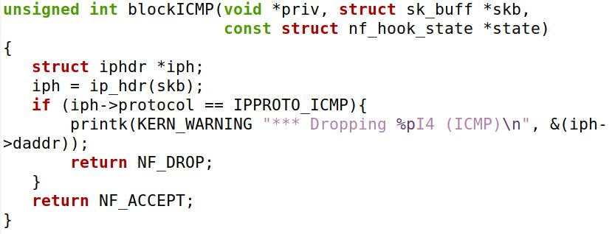

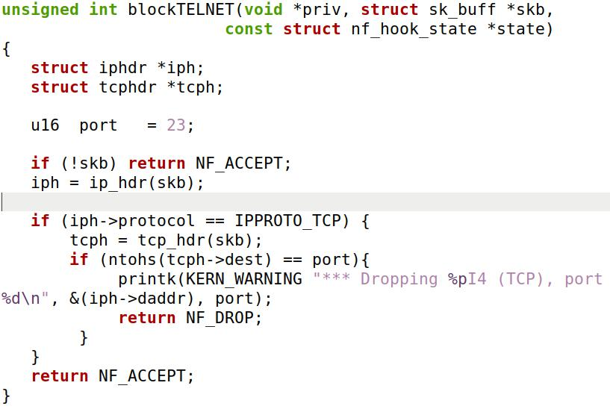

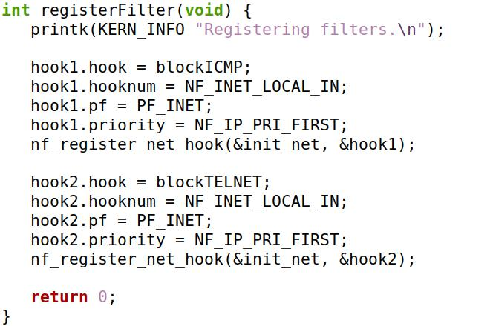

可以看到无法ping通或进行TELNET

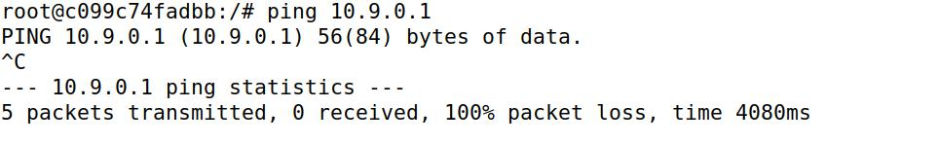

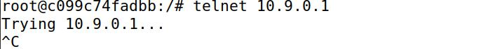

日志中也有drop的信息

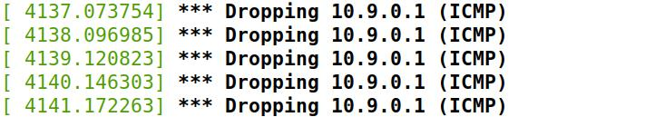

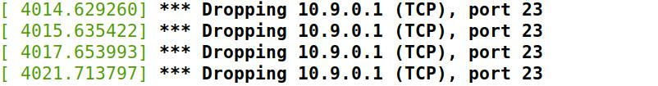

**Task 2: Experimenting with Stateless Firewall Rules**

**Task 2.A: Protecting the Router**

先测试可以ping通路由器，也能进行telnet连接

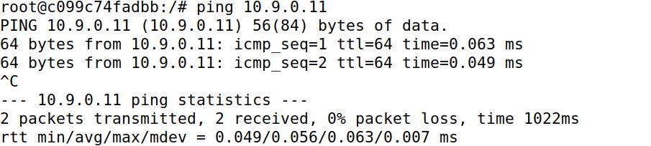

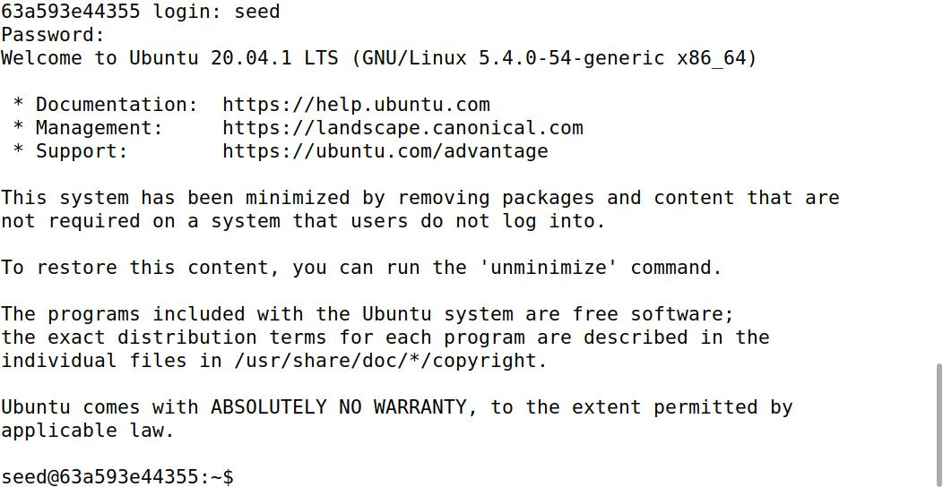、

编写并运行iptables规则

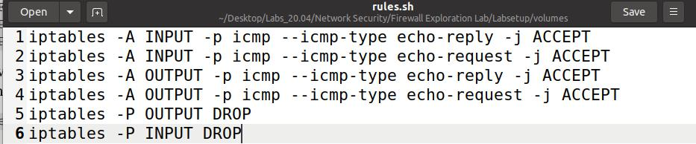

可以看到能ping通但无法进行TELNET连接

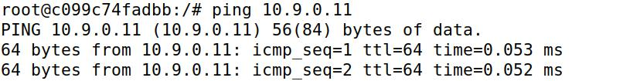



**Task 2.B: Protecting the Internal Network**

编写并运行iptables规则

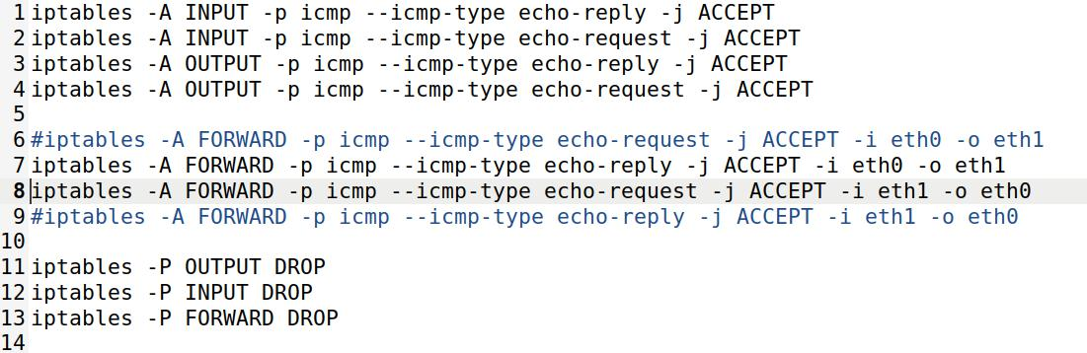

在外部无法ping通内网

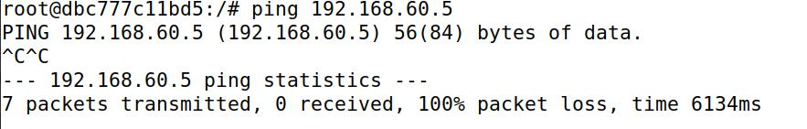

在外部能ping通路由器

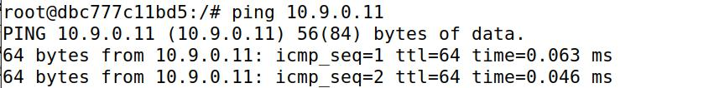

在内部能ping通外部

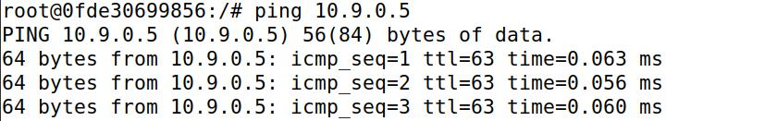

Ping以外的通信无法连通





**Task 2.C: Protecting Internal Servers**

编写并运行iptables规则

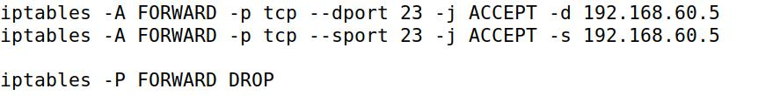

在外部host上 telnet 192.168.60.5 可以连通，但是其他的服务器无法连通。

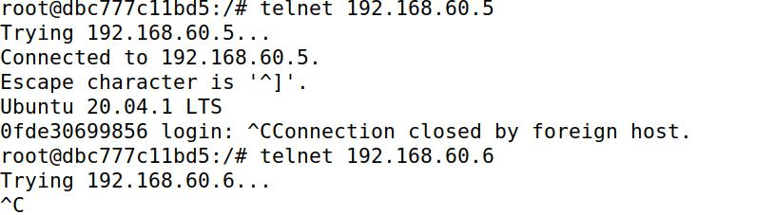

内部不能连通外部，但能连通内部

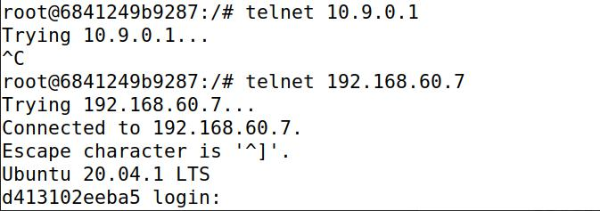

**Task 3: Connection Tracking and Stateful Firewall**

**Task 3.A: Experiment with the Connection Tracking**

在 10.6.0.5 上使用 ping

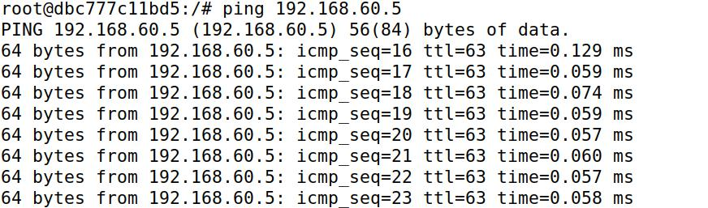

可以看到相应记录，存活时间为30秒



使用netcat进行UDP连接



存活时间也为30秒



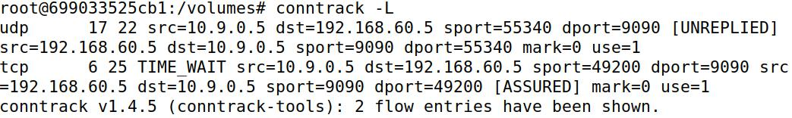

使用netcat进行TCP连接



存活时间为431986秒



连接切断后进入等待状态，存活时间为120秒



**Task 3.B: Setting Up a Stateful Firewall**

利用 conntrack，编写并运行iptables规则

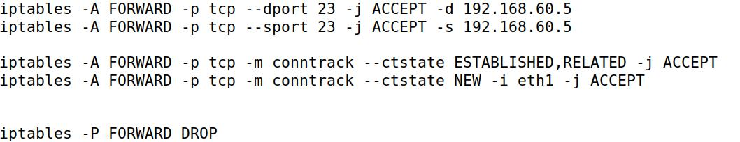

在内部host访问外部网络，可以连接，在外部host访问内部网络，不能连接

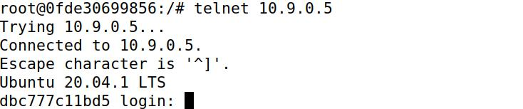



**Task 4: Limiting Network Traffic**

在router上运行规则



前五个ping报文接收速度较快，其余报文较慢

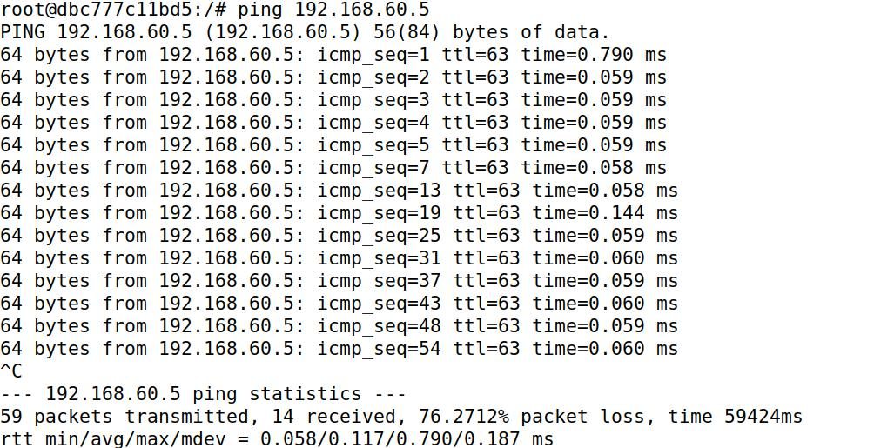

如去掉第二条规则，再次进行 ping，可以看到，报文并没有受到规则的限制。



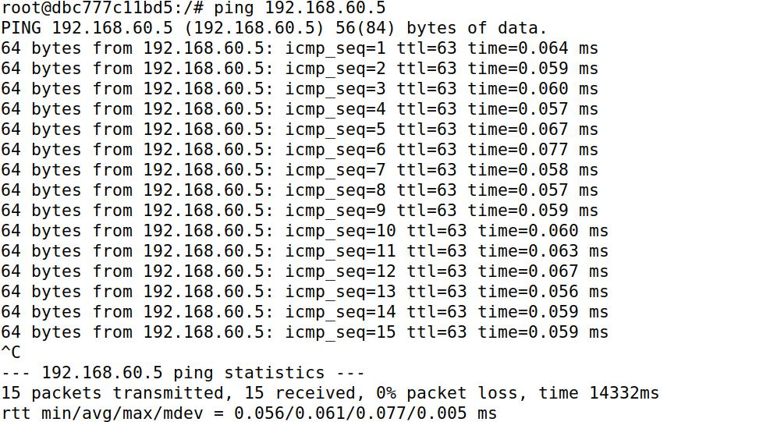

**Task 5: Load Balancing**

在router上编写运行相关规则



在10.9.0.5上发送hello，可以看到，每发送三次 hello 才会有一次被 192.168.60.5 接受。

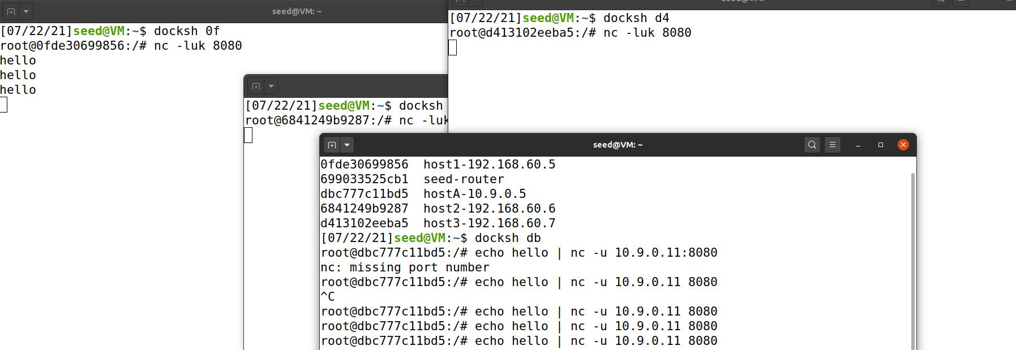

更改规则并运行

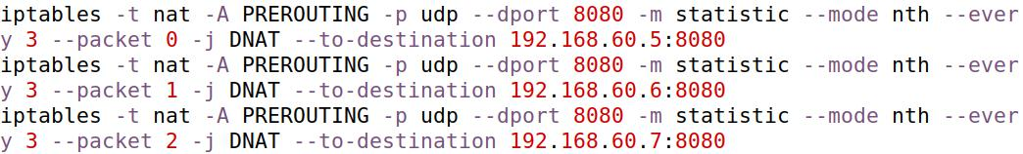

不停发送hello可看到三个服务器负载均衡

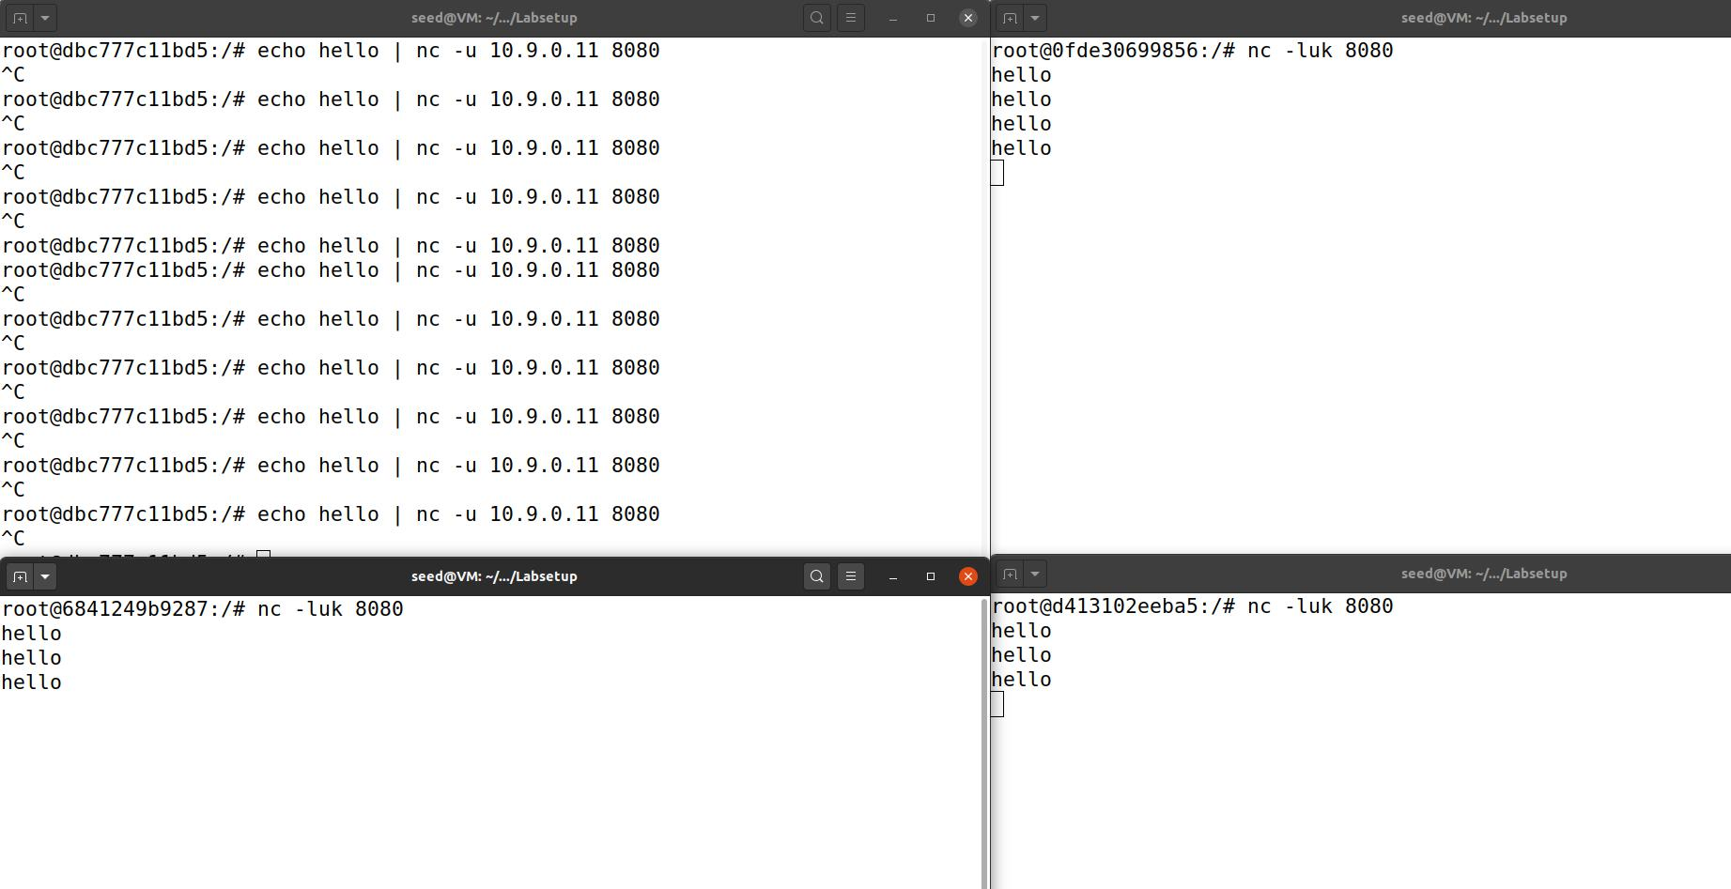

使用随机模式实现负载均衡

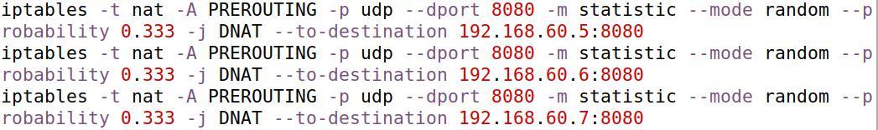

由于概率因素存在，三个服务器负载不完全相等

